Reset procedure voor een rolluik op zonne-energie
(type SSL) + afstandsbediening Type KLR 100

Om uw producten opnieuw te bedienen met de afstandsbediening, moet u een reset uitvoeren op de motor van het rolluik.

Gelieve hieronder de reset procedure te vinden:

1. De afdekkap van het rolluik verwijderen ( Als u naar buiten toe kijkt, rechterkant)
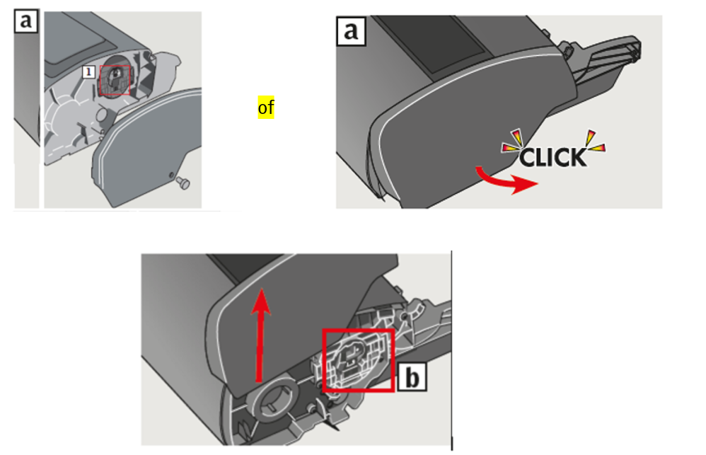

2. De schakelaar op 0 zetten
3. 30 seconden wachten
4.De schakelaar op I zetten
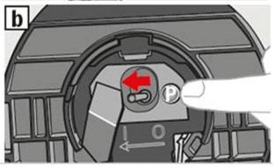

5. 15 sec lang duwen op de rode P - knop. Zelfs al begint het rolluik op - en neer te bewegen. De knop niet lossen.
6. Wachten tot het rolluik volledig gestopt is met bewegen
7. Dakvenster sluiten
8. Registreren in een KLR 100:
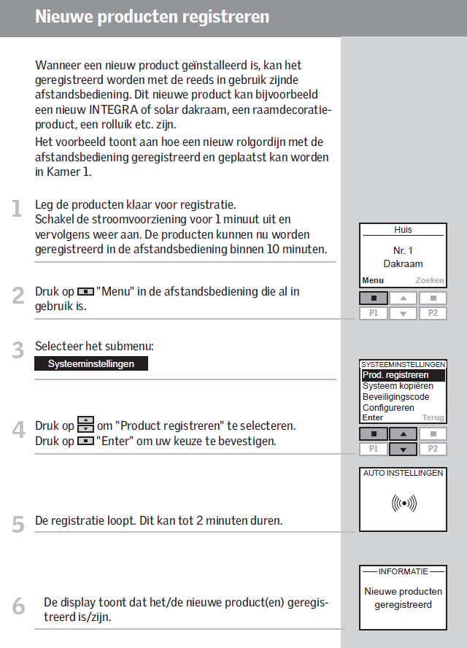

9. Einde loop van het rolluik
1. Druk op middenste knop
2. Druk op knop naar beneden -> laat het rolluik tot het einde gaan

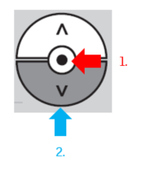
10. Plaats de afdekkap terug

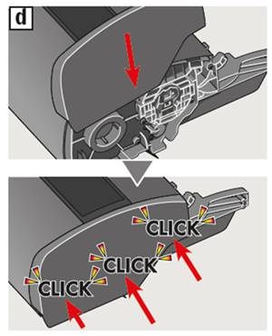

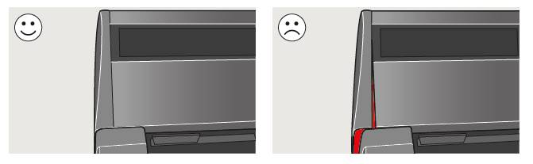

Moest het nog altijd niet in orde zijn, hebt u de mogelijkheid om via de volgende link een aanvraag in te dienen om een bezoek van een technicus aan te vragen: naar het formulier servicebezoek.
Gelieve te melden dat u deze reset procedure al hebt uitgevoerd.

